

“održivi ekonomski razvoj i zaštita životne sredine područja sa prirodnim ograničenjima u Bosni i hercegovini”

izvještaj
“Metodologija identifikacije (razgraničenja) poljoprivrednih područja sa prirodnim ograničenjima u Bosni i Hercegovini – u okviru projekta ANC BiH”
Aktivnost 1.1

Sarajevo/Banja Luka, 2022 - 2023.

Naziv projekta: „Održivi ekonomski razvoj i zaštita životne sredine područja sa prirodnim ograničenjima u Bosni i Hercegovini – ANC BiH“
Projekat implementira: CIHEAM Bari (Mediteranski agronomski institut u Bariju - Italija)
Donor: Ministarstvo vanjskih poslova Republike Italije, kroz Italijansku agenciju za razvojnu saradnju

Autori:
Boris Marković – Ministarstvo poljoprivrede, šumarstva i vodoprivrede Republike Srpske
Damir Behlulović – Federalni zavod za agropedologiju
Dženan Vukotić – Federalni zavod za agropedologiju
Nada Rudan – Republički hidrometeorološki zavod Republike Srspske
Nedžad Voljevica – Federalni hidrometeorološki zavod
Tihomir Predić – Poljoprivredni institut Republike Srpske

Napomena: Proces prikupljanja podataka za izradu ove analize je sproveden uz saglasnost nadležnih Ministarstava Federacije Bosne i Hercegovine i Republike Srpske, i uz saradnju sa institucijama u BiH, čiji su predstavnici i autori navedene analize u okviru projekta ANC BiH.
Izvještaj se zajedno sa GIS kartama, bazom podataka i analizom zakonodavnih okvira u sektoru poljoprivrede i ruralnog razvoja predaje na upotrebu nadležnim Ministarstvima.
Navedeni rezultati su dio ciljeva projekta ANC BiH, u svrhu usklađivanja sektora poljoprivrede i ruralnog razvoja BiH sa propisima Evropske Unije. U skladu sa navedenim, identifikacija ANC područja u BiH je urađena u skladu sa metodologijom Zajedničkog istraživačkog centra Evropske Unije

ANC BiH kontakt: Telefon: +387 61 662 907; +387 65 749 516; E-mail: ancbih@iamb.it

Sadržaj
1. IZDVAJANJE POLJOPRIVREDNOG ZEMLJIŠTA 3
2. DEFINISANJE PODRUČJA SA PRIRODNIM OGRANIČENJIMA 4
2.1. MORFOMETRIJSKE KARAKTERISTIKE TERENA 4
2.1.1. HIPSOMETRIJA 4
2.1.2. NAGIBI TERENA 5
2.2. KLIMATSKE KARAKTERISTIKE I OGRANIČENJA 7
2.3. PEDOLOŠKE KARAKTERISTIKE I PODACI O ZEMLJIŠTU 9
2.3.1. PEDOLOŠKA OGRANIČENJA - ANC 12
2.3.1.1. OGRANIČENA DRENAŽA ZEMLJIŠTA 12
2.3.1.2. NEPOVOLJNA TEKSTURA ZEMLJIŠTA 12
2.3.1.3. VERTIČNA SVOJSTVA 13
2.3.1.4. POVRŠINSKA KAMENITOST 13
2.3.1.5. ORGANSKA MATERIJA U ZEMLJIŠTU 14
2.3.1.6. MALA DUBINA UKORJENJIVANJA 15
2.3.1.7. pH VRIJEDNOST 16
3. ADMINISTRATIVNA PODJELA i ANC PODRUČJA 16
3.1. DEFINISANJE POLJOPRIVREDNIH POVRŠINA SA PRIRODNIM OGRANIČENJIMA (ANC > 60 %). 17
3.2. DEFINISANJE OPŠTINA SA PRIRODNIM OGRANIČENJIMA (ANC > 60 %). 17
4. KORIŠĆENI ALATI 18

1. IZDVAJANJE POLJOPRIVREDNOG ZEMLJIŠTA
Za potrebe izdvajanja poljoprivrednog zemljišta, konstatovano je da je najpreciznije uniformno klasifikovanje korišćenja zemljišta za cijelu teritoriju Bosne i Hercegovine (BiH) urađeno u okviru CORINE LAND COVER programa (EEA), tako da je kao osnov za izdvajanje i klasifikaciju korišćen set podataka iz 2018. godine. Riječ je o nivou detalja razmjere 1:100 000, što je povoljna razmjera za namjenu ANC projekta.
Iz ukupnog seta podataka kao poljoprivredno zemljište izdvojene su sljedeće klase korišćenja:
Tabela 1. Poljoprivredno zemljište u okviru CORINE klasifikacije
KOD | Korine klasa
211 | Oranice
221 | Vinogradi
222 | Voćnjaci
231 | Livade
242 | Mješovita poljoprivredna proizvodnja (sa stanovanjem malih gustina)
243 | Pretežno poljoprivredna zemljišta sa značajnim učešćem prirodne vegetacije
321 | Pašnjaci

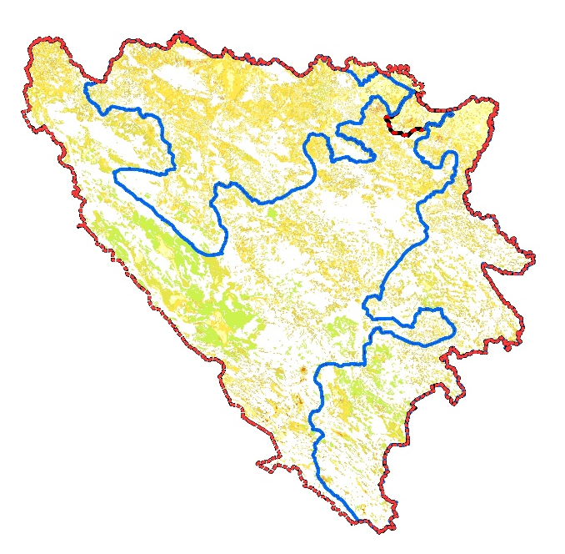
Slika 1: Sintezni prikaz poljoprivrednog zemljišta u BiH

Iz ukupne baze su najprije eksportovane navedene klase u *.shp file BIH Poljoprivreda, a nakon toga izvršeno je njihovo agregiranje u jedinstven *.shp file koji je korišćen kao osnov za dalje analize.

2. DEFINISANJE PODRUČJA SA PRIRODNIM OGRANIČENJIMA

2.1. MORFOMETRIJSKE KARAKTERISTIKE TERENA
Za potrebe definisanja područja sa prirodnim ograničenjima korišćen je u formatu digitalnog rastera digitalni model reljefa BiH rezolucije 20 x 20 m. Sam set podataka generisan je svojedobno u VGI Beograd na način da je izvršena automatska digitalizacija orohidrografskih oleata topografskih karata razmjere 1:25000. Nakon toga, korišćenjem standardnih GIS alata generisan je pomenuti DEM, koji se u BiH koristi kao referentan set podataka u mnogim oblastima (prostorno planiranje, vodoprivreda, šumarstvo, poljoprivreda).
U skladu sa važećim klasifikacijama u EU, koje se odnose na regionalizaciju prema nadmorskim visinama, kao ANC kriterij definisana je nadmorska visina od 800 m.

2.1.1. HIPSOMETRIJA
U prvoj fazi rada u digitalnom modelu terena izvršena je klasifikacija u 2 grupe, sa graničnom vrijednosti od 800 m, nakon čega je u alatu Spatial analyst izvršena reklasifikacija podataka i eksportovanje novog digitalnog rastera koji se odnosi na prostor iznad 800 mnv.
Nakon ove faze, odgovarajućim upitima (extract by mask) izvršen je presjek digitalnog rastera nadmorskih visina sa vektorskim podatkom o poljoprivrednom zemljištu čime je izdvojen sloj poljoprivrednog zemljišta preko 800 mnv.
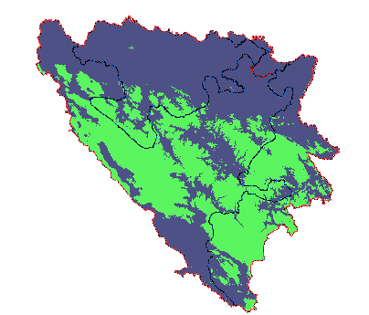
Slika 2: Diferenciranje teritorije prema kriteriju 800 mnv.

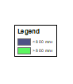

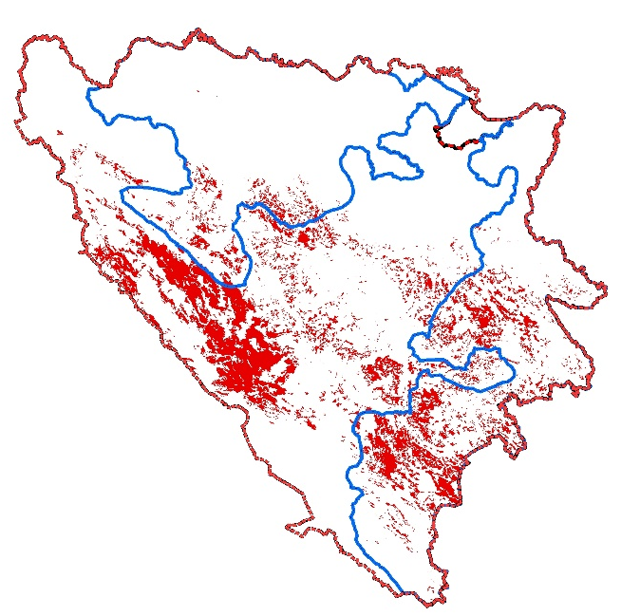
Slika 3: Poljoprivredna zemljišta preko 800 mnv.

2.1.2. NAGIBI TERENA
Kao jedan od osnovnih ANC kriterija definisana su poljoprivredna zemljišta iznad 15° nagiba. Za dobijanje ovog seta podataka od pomenutog digitalnog modela reljefa, funkcijom slope u okviru alata Spatial analyst izrađena je karta nagiba terena. Nakon ove faze izvršena je klasifikacija sa 2 grupe podataka (teren sa manjim ili većim nagibom od 15°), nakon čega je izvršena reklasifikacija i eksportovanje digitalnog rastera koji prikazuje teren sa nagibima > 15°.
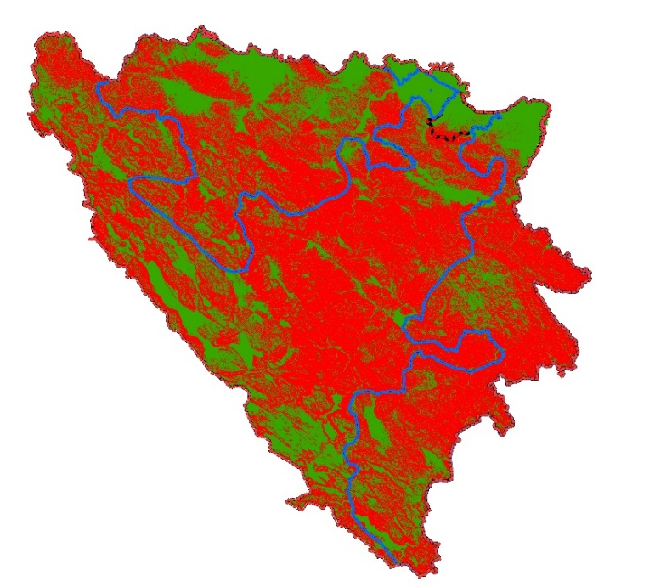
Slika 4: Reklasifikovani nagibi terena sa graničnom vrijednosti od 15°.

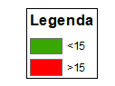

Nakon toga izvršen je presjek ovog seta podataka sa slojem poljoprivrednog zemljišta, čime su dobijena ANC područja po kriteriju poljoprivrednog zemljišta sa nagibom > 15°.

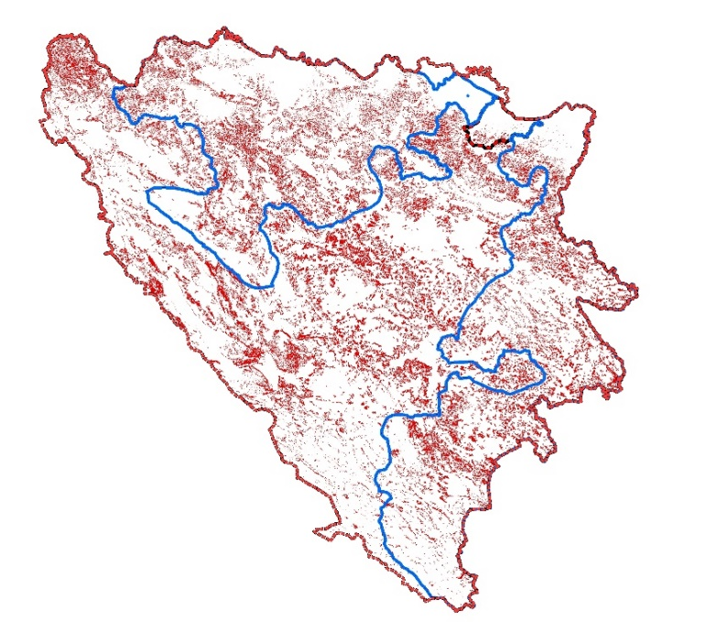
Slika 5: Poljoprivredna zemljišta sa nagibom > 15 °.

2.2. KLIMATSKE KARAKTERISTIKE I OGRANIČENJA
Za utvrđivanje klimatskih karakteristika korišćeni su podaci Republičkog hidrometeorološkog zavoda Republike Srpske (RHMZ) i Federalnog hidrometeorološkog zavoda (FHMZ).
Period 1961-1990 je korišćen jer je najkompletniji. Podaci za temperature i padavine se odnose na izmjerene veličine u mreži stanica pod ingerencijom RHMZRS i FHMZ, prema standardu Svjetske meteorološke organizacije (SMO) a za ‎računanje potencijalne evapotranspiracije korišćene su mjesečne vremenske serije za isti period ‎analize. ‎
Klimatski kriterijumi se izračunavaju na bazi vjerovatnoća, uzimajući u obzir 30-godišnju klimatsku varijabilnost. Ograničenja nastaju ako ‎se prag prekorači za > 20% godina referentnog perioda (7 godina od 30). Fiksni pragovi su definisani Aneksom 3 - Uredba EU 1305/2013‎ (Annex III - EU Regulation 1305/2013)‎.
Kriterijumi su izračunati pojedinačno, za svaku stanicu i godinu referentnog perioda na dnevnom nivou.
Nakon analize prikupljenih podataka za klimatski niz 1961 – 1990 konstatovano je da setovi podataka sa meteoroloških stanica koji se odnose na trajanje vegetacionog perioda i broj sunčanih sati su relevantni za utvrđivnje ANC područja u BiH prema ovim parametrima.
Za proračun kriterijuma suše nije korišćena mjerena evaporacija već računska potencijalna evapotranspiracija prema Penman-Monteith formuli (Eto), i to samo ‎iz podataka o temperaturi (Tmaks, Tmin). Razlog je nedovoljna gustina mreže stanica u oba entiteta, u odnosu ‎na druge klimatske elemente uključene u formulu (vjetar, trajanje insolacije sunčevo zračenje). Ovi podaci su ‎procjenjeni u odnosu na geografsku širinu, dužinu i nadmorsku visinu stanica, prema softveru ‎CROPWAT.
Nijedna stanica nije dostigla suve kriterijume P/PET ≤ 0,5‎ na godišnjem nivou. Noviji 30-‎godišnji period 1991-2020 je mnogo topliji i suvlji tokom vegetacionog perioda april-septembar, ‎pod većim uticajem južnih vjetrova, tako da je suša obilježila ovaj period ‎više nego onaj koji je analiziran.
Intencija je bila da se koriste izmjereni podaci zvaničnih ‎hidrometeoroloških institucija u BiH a ne prema javno publikovanom evropskom izvoru dnevnih klimatskih podataka ‎COPERNICUS.
Hladni kriterijumi (TS5, LGPt5) su izračunati iz dnevnih podataka srednje temperature vazduha Tsr [(T07+‎T14+2*T21)/4]‎, u ‎potpunosti ‎u skladu sa „Smjernicama za primenu zajedničkih kriterijuma za identifikaciju ‎poljoprivrednih područja sa prirodnim ograničenjima“.‎
ANALIZIRANE STANICE:
RHMZ: Prijedor, Srbac, Banjaluka, Mrkonjić Grad, Doboj, Bijeljina, Han Pijesak, Gacko, Čemerno, Sokolac, ‎‎Višegrad, Bileća, Trebinje.‎
FHMZ: Bihać, Bjelašnica, Bugojno, Butmir, Drvar, Goražde, Gradačac, Ivan-sedlo, Jajce, Livno, Mostar, ‎‎Sanski Most, Sarajevo, Tuzla, Zenica.‎
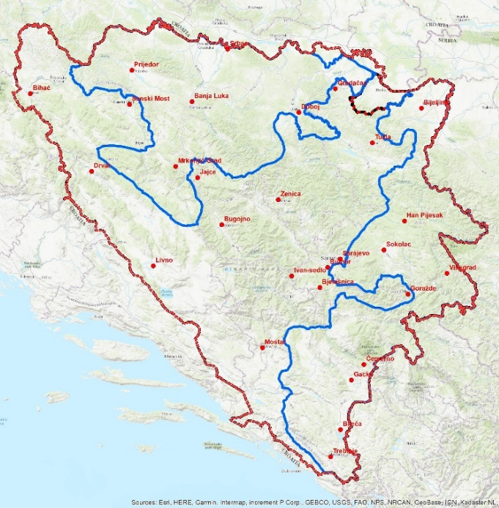
Slika 6: Raspored meteoroloških stanica koje su korišćene za modeliranje.

U prvoj fazi izvršena je transformacija koordinata meteoroloških stanica i njihovo prevođenje u GIS format zajedno sa bazom meteoroloških podataka. Nakon toga je u SAGA GIS softveru izvšena interpolacija metodom Kriging uz izravnavanja prema digitalnom modelu reljefa.
Nakon toga izvšeno je reklasifikovanje rastera prema zadanim kriterijima i eksportovanje rastera koji zadovoljavaju kriterij LGP_{t5} ≤ 180 dana i Σ(Tavg-Tb5) ≤ 1500 °C.
Završna faza se odnosila na izradu presjeka navedenih rastera sa slojem poljoprivrednog zemljišta, čime su dobijena poljoprivredna područja sa klimatskim ograničenjima.

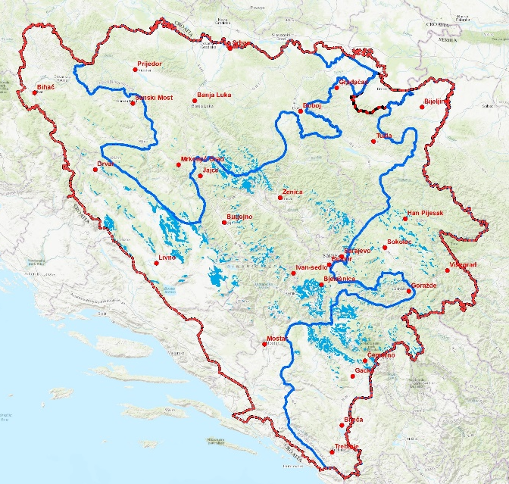
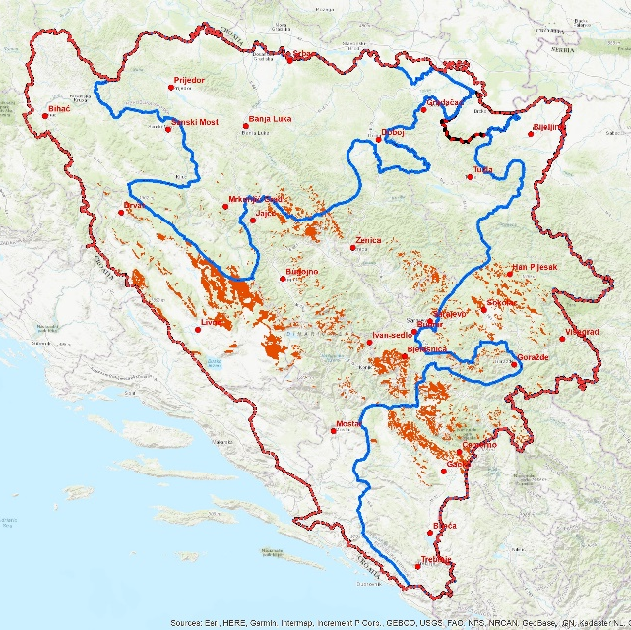
Slika 7: Poljoprivredna zemljišta sa LGP_{t5} ≤ 180 dana Slika 8: Poljoprivredna zemljišta sa Σ(Tavg-Tb5) ≤ 1500 °C

2.3. PEDOLOŠKE KARAKTERISTIKE I PODACI O ZEMLJIŠTU
Projekat Osnovne pedološke karte BiH započeo je 1964. godine u mjerilu 1:50.000, a implementirao ga je Agropedološki institut Sarajevo koji je pripremio prvi Priručnik za terensko ispitivanje tla. Osnovna pedološka karta izrađena je na pedogenetskim principima i rad na izradi karte je trajao od 1966. do 1986. godine. Bio je to najveći pedološki projekat u Bosni i Hercegovini. Klasifikacija tla je zasnovana na genetsko-evolucionim principima, u kojima je tip tla bio osnovna jedinica sistema klasifikacije. Jedinice za mapiranje uključivale su informacije o tipu tla, podtipu, sorti, pa čak i formiranju tla. Morfološke i litološke karakteristike bile su glavni kriteriji za razlikovanje. Na karti tla BiH u mjerilu 1:50.000 identificirano je 1.176 kartirnih jedinica. Ukupan broj odštampanih listova je 116.
Postojala su dva perioda u izradi karte tla, koja se međusobno razlikuju po kriterijima inventara, klasifikaciji i metodama. U prvom periodu od 1963. do 1973. godine nacionalna klasifikacija se zasnivala na genetskim principima. U drugom periodu od 1973. do 1985. godine usvojena je nova klasifikacija, na koju su uticale međunarodne klasifikacije, a to je jasno vidljivo na kartama tla napravljenim nakon 1973. godine. U drugoj fazi kartiranja korišćena je primjena savremenih metoda kao što su telemetrijska istraživanja korištenjem zračnih fotografija u različitim razmjerima. Isprva je korištena crno-bijela fotografija, a zatim fotografija u boji.
Ravna ili nizijska zona nalazi se u sjevernom dijelu BiH i predstavlja najvrjedniji zemljišni resurs. Tamo je stepen razvijenosti primarne proizvodnje hrane znatno veći nego u brdsko-planinskim područjima. Najčešći tipovi tla su: stagnic podzoluvisoli, fluvisoli, umbrik glejsoli i eutrični glejsoli. “Gleyic” kriterijumi su korišteni tokom procesa ANC razgraničenja.
Brdska zona je po karakteristikama tla heterogenija od nizijske. Značajan dio ove zone ima nagibe iznad 13% i procesi erozije su veoma izraženi. Erozija je dodatno pogoršana neodgovarajućim poljoprivrednim praksama, nedostatkom vode i kada se prednost daje poljskim usjevima (kukuruz i krompir) koji su neprikladni za ova zemljišta na nagibu kada se ne provode mjere očuvanja tla. Najčešći tipovi zemljišta su: hromik luvisoli, eutrični kambisoli, leptosoli – rendzik leptosoli i vertisoli.
U planinskom pojasu takođe su prisutni procesi erozije, iako su ova zemljišta uglavnom prekrivena šumama i travnjacima. Od sijanih kultura dominiraju raž, ječam, ovas i krompir. Najčešći tipovi zemljišta su: distrični kambisoli i distrični regosoli koji su pretežno prisutni, zatim leptosoli – rendzik leptosoli i regosoli.
Mediteranska zona, sa toplijim klimatskim uvjetima, pogodna je za uzgoj širokog spektra usjeva i podršku intenzivnoj poljoprivredi, kao i tradicionalnih ratarskih kultura i ranog povrća koje se prodaje na lokalnim pijacama. Ovdje je dobro razvijeno voćarstvo i vinogradarstvo, pa se ovaj kraj naziva i područjem južnih usjeva. Najčešći tipovi zemljišta su: litik leptosoli, regosoli, leptosoli – rendzik leptosoli, hromik kambisoli, fluvisoli u dolinama rijeka, umbrik i eutrični glejsoli u kraškim poljima. U močvarama su histosoli često prisutni iako su u ograničenim područjima važni za okoliš, posebno za sekvestraciju ugljika.

Ukratko, glavne karakteristike tla u Bosni i Hercegovini su:
- Kisela tla zauzimaju više od 1/3 teritorije;
- Tla su uglavnom plitka;
- Erozija je problem posebno na zemljištima pod nagibom.

PODACI O ZEMLJIŠTU
Glavni izvor podataka o tlu u Bosni i Hercegovini ostaje Osnovna pedološka karta u mjerilu 1:50.000. Područje BiH pokriveno je sa 71 list koji su cijeli unutar BiH i još 45 listova koji su uključivali površine pograničnih država. Metodologija istraživanja tla je dogovorena 1964. godine, a kompletiranje svih listova obavljeno je 1984. Gustina profila je bila približno 1/100 ha, a analitički laboratorijski podaci za profile (fizička i hemijska svojstva) uključeni su kao aneks za svaki list.
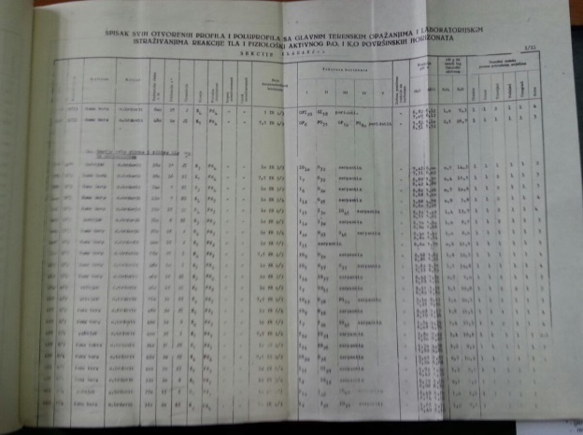Slika 9: List i aneks Osnovne pedološke karte BiH

Tokom implementacije FAO projekta “Inventar poslijeratne situacije zemljišnih resursa u BiH” svi listovi karte tla su skenirani i digitalizirani. Isto je urađeno i za analitičke podatke (fizička i hemijska svojstva) iz svih priloga uzorkovanih/proučavanih pedoloških profila. Nakon digitalizacije, stara klasifikacija je pretvorena u zvanični nacionalni sistem klasifikacije tla BiH, kao i u FAO klasifikaciju. Sve informacije su dostupne u GIS formatu i koristile su se za razgraničenje ANC-ova u BiH.
Raznolikost pedološkog pokrivača u BiH rezultat je interakcije između prirodnih faktora formiranja tla koji se sastoji od reljefa, matičnog supstrata, klime, vegetacije i organizama uključujući i čovjeka, koji su u interakciji u dugim vremenskim periodima. Njihovo zajedničko djelovanje dovelo je do formiranja nekih jedinstvenih uglavnom autogeno – kopnenih tla, dok su hidrogena tla u znatno manjoj mjeri.
ANC projekat po JRC metodologiji ima specifične zahtjeve za podatke o tlu koji uključuju klasifikaciju drenaže, dubinu tla, teksturu tla, kamenost površine, organsku tvar tla (SOM), salinitet, sodičnost i kiselost. Dostupni podaci u Federalnom zavodu za agropedologiju u Sarajevu su adekvatni i validni da zadovolje te zahtjeve. Na kraju treba napomenuti da salinitet i sodičnost tla nisu prisutni u BiH.

2.3.1. PEDOLOŠKA OGRANIČENJA - ANC

2.3.1.1. OGRANIČENA DRENAŽA ZEMLJIŠTA
To su područja koja su zasićena vodom tokom značajnog trajanja godine tj. područja koja su vlažna unutar 80 cm od površine više od 6 mjeseci ili vlažna unutar 40 cm više od 11 mjeseci ili zemljišta koja su slabo ili vrlo slabo drenirana ili zemljišta koja u prvih 40 cm od površine imaju pojavu glejnih karakteristika. Slabo drenirana ili vrlo slabo drenirana zemljišta nalaze se na nižim depresijama u BiH. Tipični predstavnici ovih tla su humofluvisoli i euglej (prema nacionalnoj klasifikaciji tla). Oni su dobro definirani u Osnovnoj pedološkoj karti BiH u mjerilu 1:50.000. Unutar Bosne i Hercegovine ova kategorija pokriva oko 185.034,52 ha poljoprivrednog zemljišta.
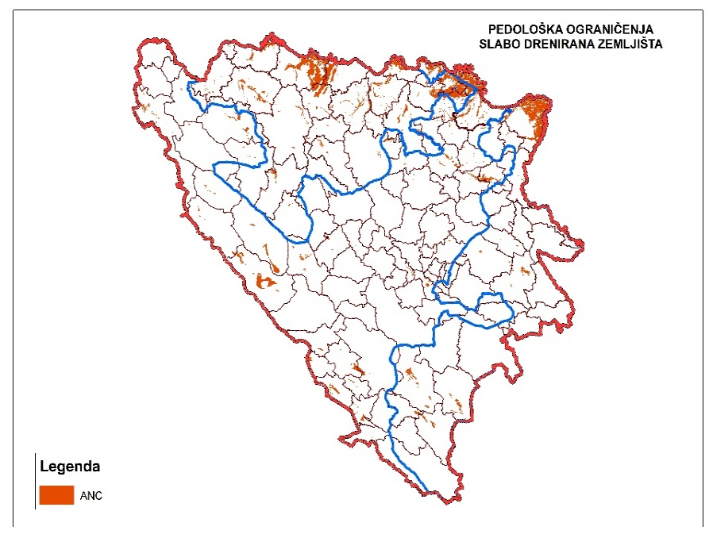
Slika 10: Pedološka ograničenja: Slabo drenirana zemljišta (ograničena drenaža tla).

2.3.1.2. NEPOVOLJNA TEKSTURA ZEMLJIŠTA
Nepovoljnu teksturu i kamenitost zemljišta karakteriše relativno obilje gline, praha, pijeska i to ako površinski horizont ili sloj sadrži 30% ili više gline ili postoje vertična svojstva unutar 100 cm od površine zemljišta ili sadržaj organske materije preko 30% u 40 cm od površine ili je izražena površinska kamenitost koja zahvata površinu od preko 15%.
Tekstura zemljišta se odnosi na procentualni udio određenih mineralnih frakcija pijeska, praha i gline u zemljištu, na osnovu čega je moguće definisati mehanička svojstva zemljišta i njegov granulometrijski sastav.
Dostupni podaci za teksturu su sljedeći:
- Veličina čestica krupnog pijeska veća od 2,00 mm,
- Veličina čestica pijeska od 0,05-2,00 mm,
- Veličina čestica praha od 0,002-0,05 mm,
- Veličina čestica gline manja od 0,002 mm
Prema američkoj klasifikaciji zemljišta se dijele na 12 teksturnih klasa od pjeskovitih do glinovitih zemljišta. Tekstura tla je određena i dostupna je iz Osnovne pedološke karte BiH M 1:50.000, s tim da je prema tada važećoj metodologiji mehanički sastav tla napravljen po Atterbegovoj klasifikaciji teksturnih elemenata i to: krupni (2,0 do 0,6 mm). ) srednji (0,6 do 0,2 mm) i fini (0,2 do 0,06 mm) pijesak; veliki (0,06 do 0,02 mm), srednji (od 0,02 do 0,006 mm) i fini (0,006 do 0,002 mm), mulj i glina (0,002 mm), a oznaku teksture definira Gračanin od pjeskovitih tla do glinovitih tla.
Teksturna oznaka je definisana na osnovu Ehvaldsovog trougla.

2.3.1.3. VERTIČNA SVOJSTVA
Vertična svojstva unutar 100 cm od površine zemljišta se prilikom određivanja ANC područja se izdvajaju koristeći dostupne podatke iz Osnovne pedološke karte BiH a koji se odnose na izdvajanje vertisola. Ova zemljišta zahvataju površinu od 67.739 ha poljoprivrednog zemljišta.
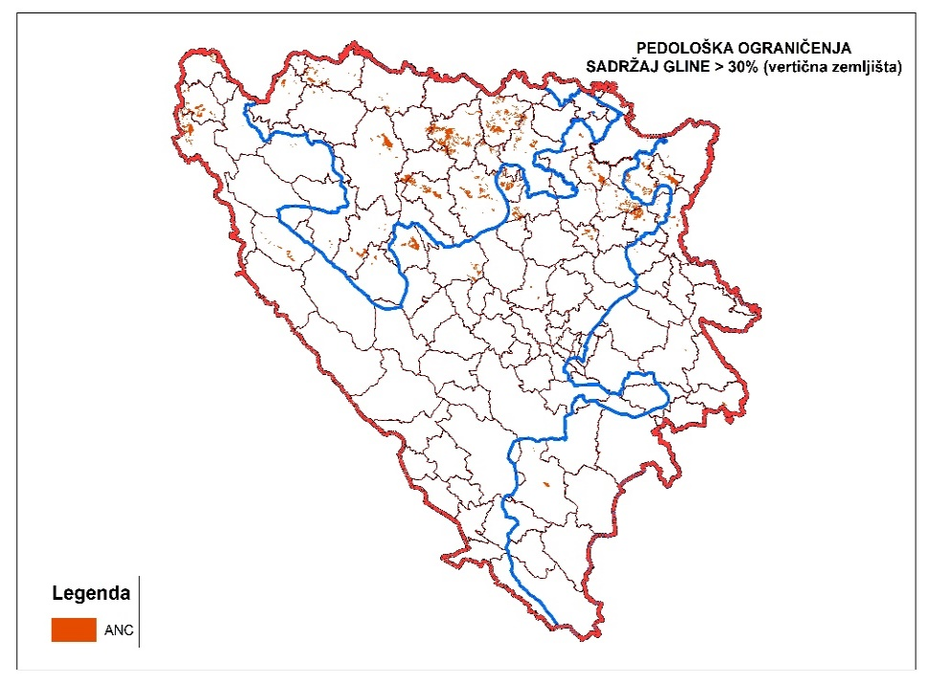
Slika 11: Vertična zemljišta

2.3.1.4. POVRŠINSKA KAMENITOST
Površinska kamenitost se izražava procentom izbijanja stijena, kamenja, gromada, šljunka i svih čestica prečnika većeg od 2 mm i to ako prelaze 15% površine. Velika područja koja se kvalificiraju za ANC se obično nalaze u planinskim područjima iznad 800/1000 mnv. i na područjima sa geološkom podlogom kao što je krš (krečnjak). Ova svojstva su povezana sa određenim geološkim formacijama kao što su krečnjaci i pješčari te tipovi zemljišta kao što su kalkomelanosoli i kalkokambisoli i slično. Na osnovu Osnovne pedološke karte BiH, ova ANC područja se rasprostiru na 253.439,15 ha.

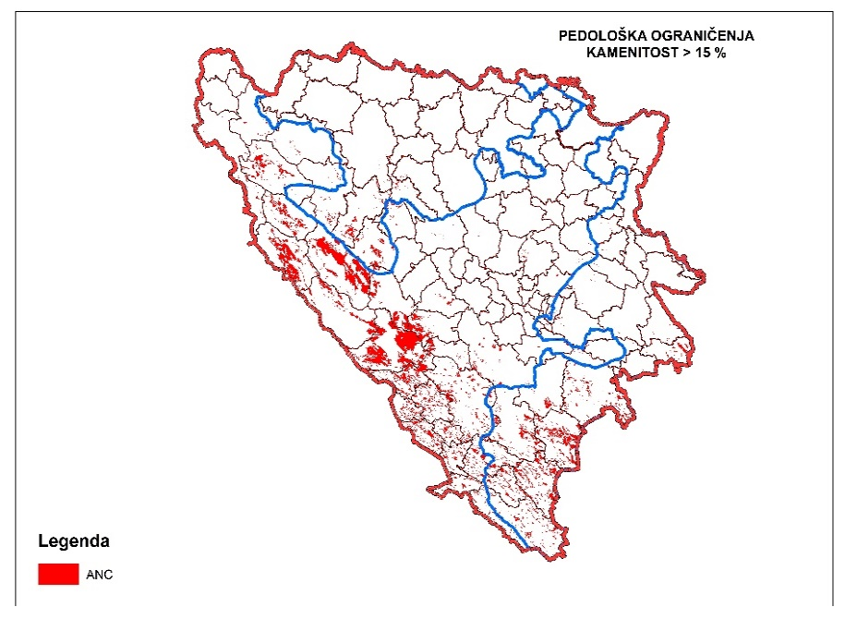
Slika 11: Pedološka ograničenja: Površinska kamenitost

2.3.1.5. ORGANSKA MATERIJA U ZEMLJIŠTU
Koncept organske materije tla bio je gotovo nepoznat mnogim zemljama istočne Evrope koje su bile pod uticajem ruske pedološke škole koja je koristila termin humus umesto SOM ili humusni horizont umjesto molskog horizonta. Informacije o SOM (tj. humusu) su se uvelike koristile kao pokazatelj prirodne plodnosti tla, kao i za davanje preporuka za gnojiva. Međutim, ANC metodologija zahtijeva informacije samo za takozvana organska tla klasificirana kao histosoli koja imaju više od 30% SOM. Ova područja zahvataju površinu od oko 6.683,1 ha poljoprivrednog zemljišta.

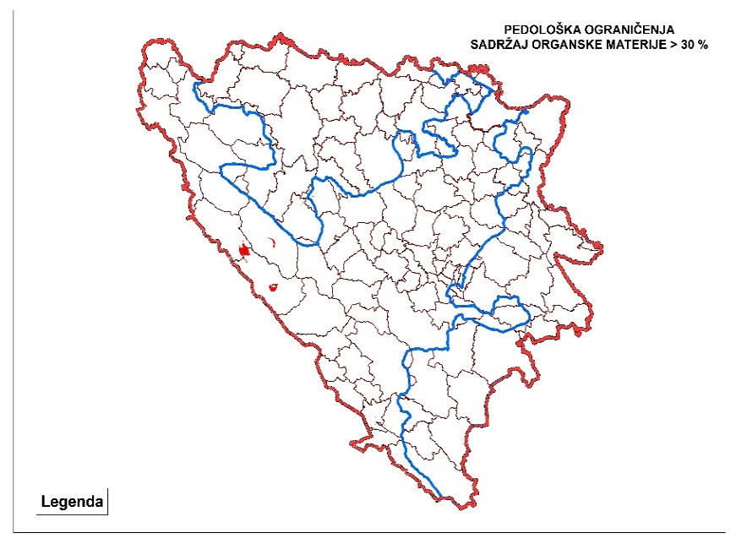
Slika 12: Sadržaj organske materije > 30 %.

2.3.1.6. MALA DUBINA UKORJENJIVANJA
Ovaj kriterij se definiše kao dubina (cm) od površine tla do matičnog supstrata ili do očvrslog nepropusnog sloja, obično od gline, koji se javlja u ili ispod tla i ometa drenažu i rast biljaka. Najbolji pristup za ispunjavanje zahtjeva ANC metodologije za ovaj ANC kriterij (tj. manje od 30 cm) je odabir tipa litosol. Ipak, korišteni su dodatni podaci opisa profila tla, kad god je to moguće za provjeru dubine tla. Litosoli u BiH pokrivaju veliku površinu poljoprivrednog zemljišta koja dostiže 575.346,73 ha.
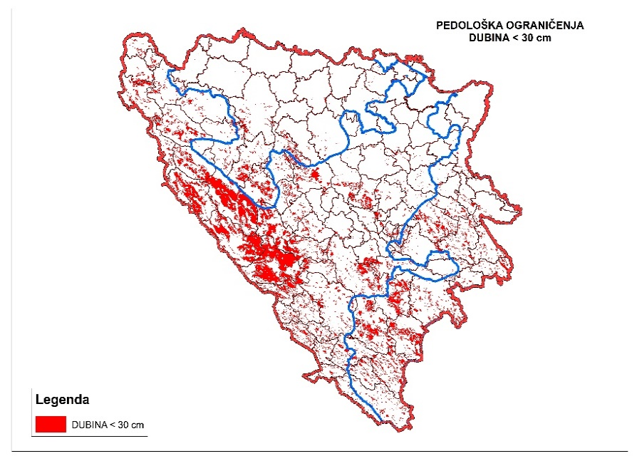
Slika 13: Pedološka ograničenja – dubina zemljišta < 30 cm.

2.3.1.7. pH VRIJEDNOST
Preliminarne informacije o kiselosti tla sa pH u H₂O manjim od 5 mogu se dobiti iz baze podataka Osnovne pedološke karte BiH jer se ova tla obično vezuju za kvalifikator “distrik”. ANC područja sa pH manjom od 5 u Bosni i Hercegovini pokrivaju oko 315.212,6 ha poljoprivrednog zemljišta.
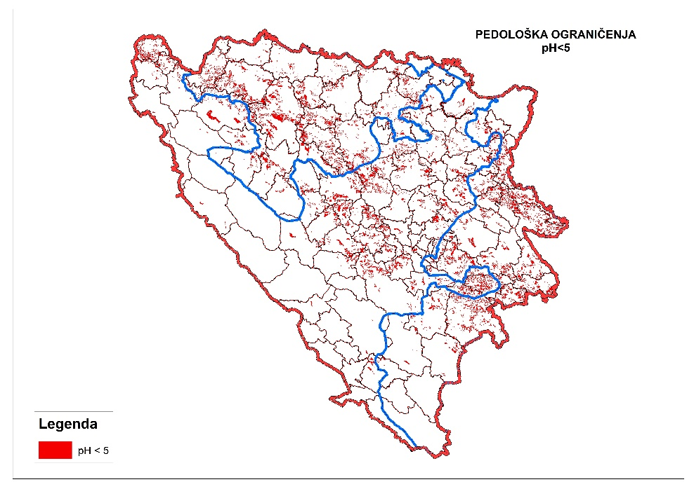
Slika 14: Pedološka ograničenja – pH < 5

3. ADMINISTRATIVNA PODJELA i ANC PODRUČJA

Bosna i Hercegovina se u ustavno / administrativnom ustrojstvu sastoji od 2 entiteta (Republika Srpska - RS, Federacija Bosne i Hercegovine - FBiH) i Brčko Distrikta.
Za potrebe utvrđivanja područja sa prirodnim ograničenjima, u skladu sa definisanom metodologijom, kao i usaglašenim stavovima entitetskih Ministarstava, kao referentne prostorne jedinice uzimane su opštine ili gradovi koji se sastoje od jedne opštine. Gradske opštine Grada Sarajeva i Istočnog Sarajeva tretirane su zasebno, tako da su u Republici Srpskoj analizirane 63 prostorne jedinice a u FBiH 79. Teritorija Brčko Distrikta analizirana je zasebno na nivou katastarskih opština.
Poštujući ustavno ustrojstvo BiH resorno nadležna entitetska Ministarstva poljoprivrede nadležna su za dalje sprovođenje politika iz ove oblasti. Kao referentni izvori podataka vezanih za administrativnu podjelu korišćeni su podaci o granicama nadležnih entitetskih geodetskih uprava, Digitalni atlas BiH, informaciono dokumentaciona osnova prostornih planova, kao i tehnička linija razgraničenja između entiteta. Za potrebe specifičnih analiza, u bazu su dodati i podaci vezani za popis stanovništva 2013. godine.

3.1. DEFINISANJE POLJOPRIVREDNIH POVRŠINA SA PRIRODNIM OGRANIČENJIMA (ANC > 60 %).
Nakon izvršenih analiza po pojedinačnim prirodnim ograničenjima, izvršeno je prevođenje svih ulaznih podataka u rasterski format i smještanje u tzv. personal geodatabase, te je korišćenjem funkcije mosaic dataset izvršena rasterska unija svih ulaznih parametara ograničenja, čime je dobijen sintezni raster poljoprivrednog zemljišta sa prirodnim ograničenjima.
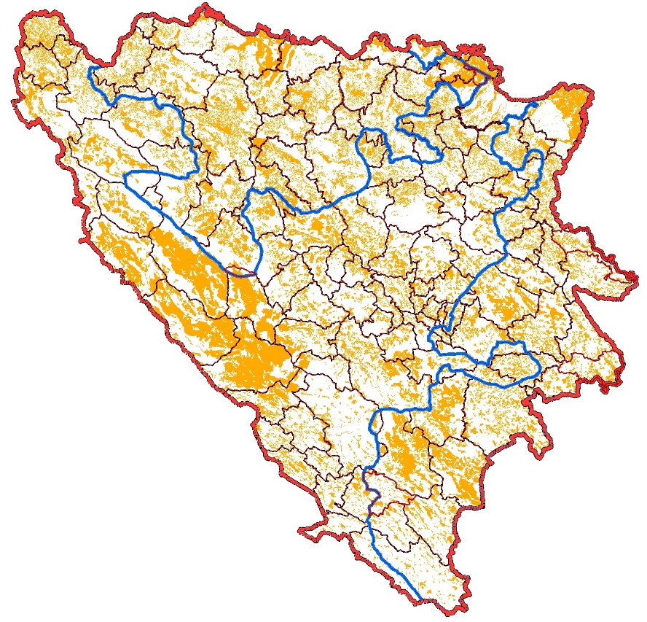
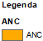
Slika 9: Poljoprivredno zemljište sa prirodnim ograničenjima.

3.2. DEFINISANJE OPŠTINA SA PRIRODNIM OGRANIČENJIMA (ANC > 60 %).
Za potrebe utvrđivanja opština koje imaju više od 60 % poljoprivrednog zemljišta sa prirodnim ograničenjima korišćen je princip povezivanja i analize vektorskih i rasterskih podataka po principu / funkciji ZONAL STATISTICS, gdje se kao prostorno analitički skup definisala opština kao stratum (zona). Sama matematička funkcija radi po principu izbrajanja piksela poznate površine (u konkretnom slučaju 400 m²) i povezivanja sa predhodno definisanim zonama, gdje se kao rezultat dobila površina područja sa prirodnim ograničenjima na nivou opština. Daljim operacijama izračunali su se procenti površina sa ograničenjima i na osnovu parametra min 60 % poljoprivrednih površina pod ograničenjima utvrđene su ANC opštine. Kao rezultat navedene analize 109 opština u BiH je klasifikovano kao ANC opštine (64 u FBiH i 45 u RS).
Za potrebe analiza na nivou Brčko distrikta analiza je izvršena na nivou katastarskih opština, i rezultati su dostavljeni nadležnim institucijama u Brčko distriktu.
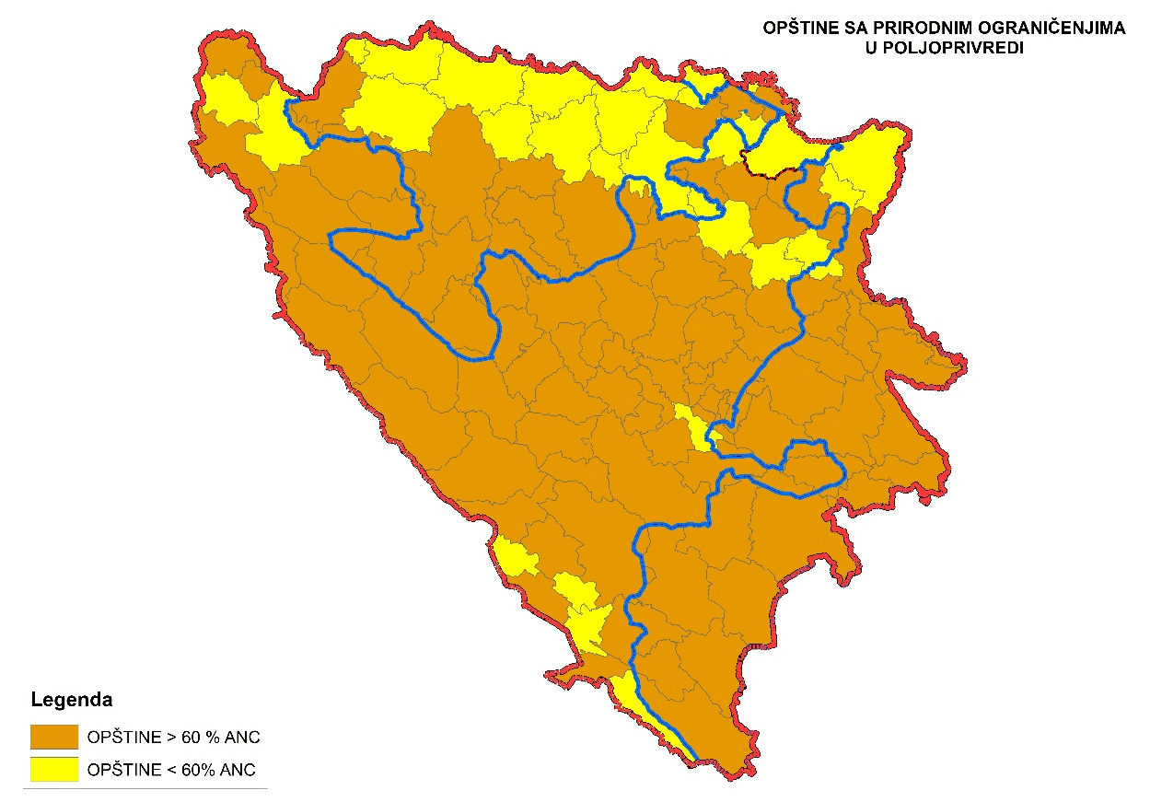

4. KORIŠĆENI ALATI
Za potrebe GIS analiza, sinteze i izrade finalnih kartografskih prikaza korišćen je softver Arc Gis 10.3. i njegova ekstenzija Spatial analyst. Klimatski podaci analizirani su pomoću SAGA GIS softvera (kao sastavnog segmenta QGIS), i kao takvi eksportovani su u odgovarajući digitalni raster, gdje je dalja obrada vršena u Arc Gis softveru.

CORINE (koordinacija informacija o životnoj sredini) Land Cover (CLC) program je pokrenut 1985. godine kako bi se standardizovalo prikupljanje podataka o zemljištu u Evropi i podržala priprema ekoloških politika.
EEA – European Environmental Agency
ANC – Areas with natural constrains
VGI - Vojno Geografski Institut
J.-M. Terres, T. Toth, A. Wania, A. Hagyo, R. Koeble, L. Nisini: Updated Guidelines for Applying Common Criteria to Identify Agricultural Areas with Natural Constraints; EUR 27950; doi:10.2788/852152
SOM – Soil organic matter
M. Gračanin (1938): Klasifikacija tala po teksturi

